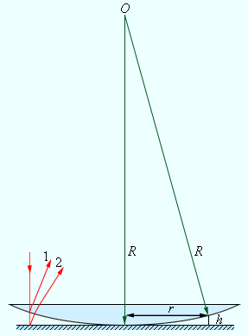
Кольца Ньютона, являющиеся классическим примером полос равной толщины, наблюдаются при отражении света от воздушного зазора, образованного плоскопараллельной пластинкой и соприкасающейся с ней плосковыпуклой линзой с большим радиусом кривизны. Параллельный пучок света, падающий нормально на плоскую поверхность линзы, частично отражается от верхней и частично от нижней поверхностей воздушного зазора между линзой и пластинкой. При наложении отражённых лучей возникают полосы равной толщины, при нормальном падении света имеющие вид концентрических окружностей радиуса r.
При нормальном падении лучей оптическая разность хода отражённых волн $Δ≈2{\text{hn}}_{2}$. Из геометрических соображений:
$R^{2}={\left(R−h\right)}^{2}+r^{2}=R^{2}−2\text{hR}+h^{2}+r^{2}≈R^{2}−2\text{hR}+r^{2},$так как $h^{2}\text{<<}2\text{hR}\text{.}$
Поэтому $2\text{hR}=r^{2},$откуда $h=\frac{r^{2}}{2R}$.
Оптическая разность хода отражённых волн равна:
$$Δ=\frac{r^{2}n}{R}$$
$R$ - радиус кривизны линзы,
$r$ - радиус окружности, всем точкам которой соответствует одинаковый зазор $d$, Рис.3
$n$ - абсолютный показатель преломления вещества, заполняющего зазор.
Нетрудно видеть, что оптическая разность хода для прошедших через оптическую систему лучей также равна $Δ=2\text{hn}=\frac{r^{2}n}{R}$.
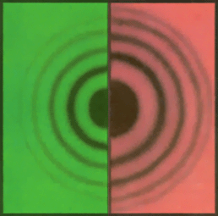
Зазор между линзой и пластинкой может быть заполнен, например, прозрачной жидкостью с показателем преломления меньшим или большим, чем у стекла, поэтому при определении оптической разности хода в отражённом свете каждый раз следует учитывать характер отражения света от границы раздела сред.
Воспользовавшись условиями максимума или минимума и определив результирующую разность хода волн с учётом способа отражения, можно получить выражение для радиуса $m$-го светлого и $m$-го тёмного кольца.
В белом свете светлые кольца радужно окрашены.
Несложно убедиться в том, что интерференционная картина в проходящем свете является дополнительной по отношению к интерференционной картине в отражённом свете.

Рис.4.

